イベントに参加する、または登録する
ワンタップで済むイベントとフォームが開くイベント、その分かれ目、そして そもそも申し込めないときにボタンが何と言うか。
2026-08-27 · https://offision.com/help/ja/user-guide/join-an-event-or-register-for-one/
申し込みは二通りのどちらかで、どちらになるかはイベントが決めます。
参加する は一覧の中でのワンタップ、確認でもう一度。何も開かず、その場から動きません。主催者があなたに求めるものが名前だけのとき、これになります。
登録 はイベントを開きます。主催者が何かを尋ねているからです — 独自の質問か、コースのどのセクションに出るか。答えて確定します。
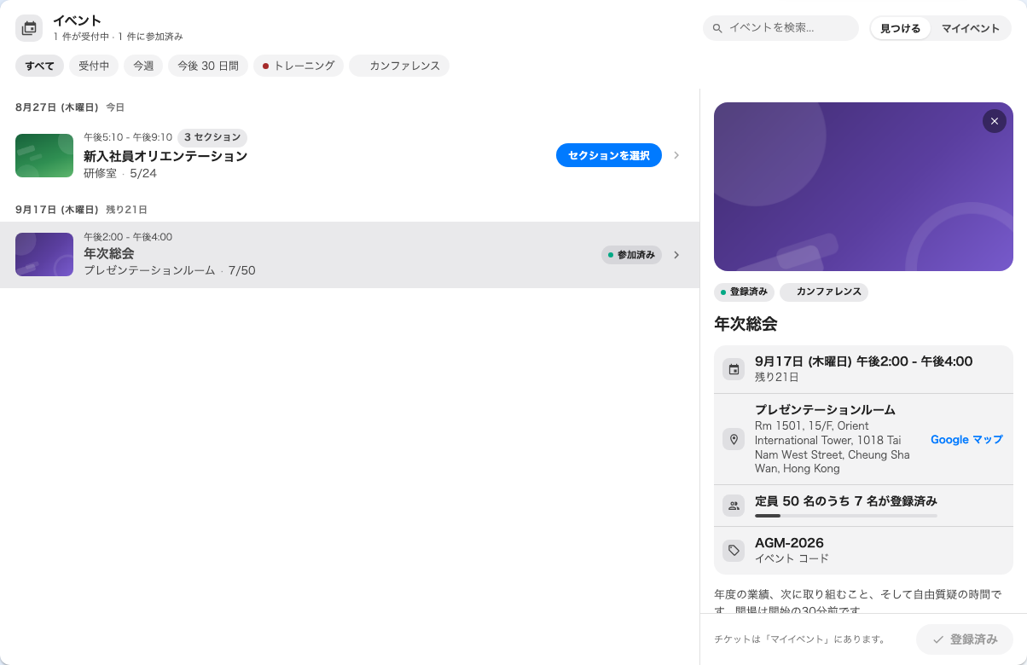
イベントを選ぶと、一覧の隣に詳細と申し込みボタンが開きます。

ボタンが別のことを言うとき
押す前に、コントロール自体が状況を教えてくれます。
表示 | 意味
参加済み / 登録済み | すでに入っています。チケットは マイイベント にあります
満席 | 席がすべて埋まっています
受付中 が無く、申し込みも閉じている | 受付期間が終わったか、まだ始まっていません
押すものが無い | 情報として出ているだけです。ここでは申し込みを受け付けていません

最後のものは戸惑いがちです。申し込みのコントロールが無いイベントは壊れているのではなく、埋めるためではなく知らせるために出ていて、参加する人は名指しで招待されています。
メールは届きません:
自分で申し込むと何も送られません — 確認もウォレットパスもです。それが普通で、失敗ではありません。チケットと QR コードはアプリの マイイベント にあり、その場でアプリもそう言います — チケットは「マイイベント」にあります。

気が変わったら
取り消しのボタンはありません。アプリがはっきりそう言います — 参加を取り消す場合は、イベント担当者にご連絡ください。 運営している人に伝えれば一覧から外してもらえます。自分では参加を取り消せませんを参照。

